一、实验任务

1. 利用Jacobi迭代法和G-S迭代法解方程组

，

初值为（0.125，0.4，-0.6）.记录迭代次数k=1，2，3，4，5，6，7时的计算结果.

1. 实验方法

代码：

雅可比

A=[8 -1 1;2 10 -1;1 1 -5];

b=[1;4;3];

x0=[0.125 0.4 -0.6];

t=7;

n=length(A);

x=zeros(n+1,t+1);

x(1,2:t+1)=1:t;

x(2:n+1,1)=x0;

for k = 1:t

for i = 1:n

if i==1

x(i+1,k+1)=-(1/A(i,i))\*(sum(A(i,i+1:n)\*x(i+2:n+1,k))-b(i));

end

if i~=1

x(i+1,k+1)=-(1/A(i,i))\*(sum(A(i,1:i-1)\*x(2:i,k))+sum(A(i,i+1:n)\*x(i+2:n+1,k))-b(i));

end

end

x(2:n+1,k+1);

end

x

代码：

高斯

A=[8 -1 1;2 10 -1;1 1 -5];

b=[1;4;3];

x0=[0.125 0.4 -0.6];

t=7;

n=length(A);

x=zeros(n+1,t+1);

x(1,2:t+1)=1:t;

x(2:n+1,1)=x0;

for k = 1:t

for i = 1:n

if i==1

x(i+1,k+1)=-(1/A(i,i))\*(sum(A(i,i+1:n)\*x(i+2:n+1,k))-b(i));

end

if i~=1

x(i+1,k+1)=-(1/A(i,i))\*(sum(A(i,1:i-1)\*x(2:i,k+1))+sum(A(i,i+1:n)\*x(i+2:n+1,k))-b(i));

end

end

x(2:n+1,k+1);

end

x

1. 高斯迭代法
2. 实验过程

雅可比迭代法

1. 实验结果

雅可比

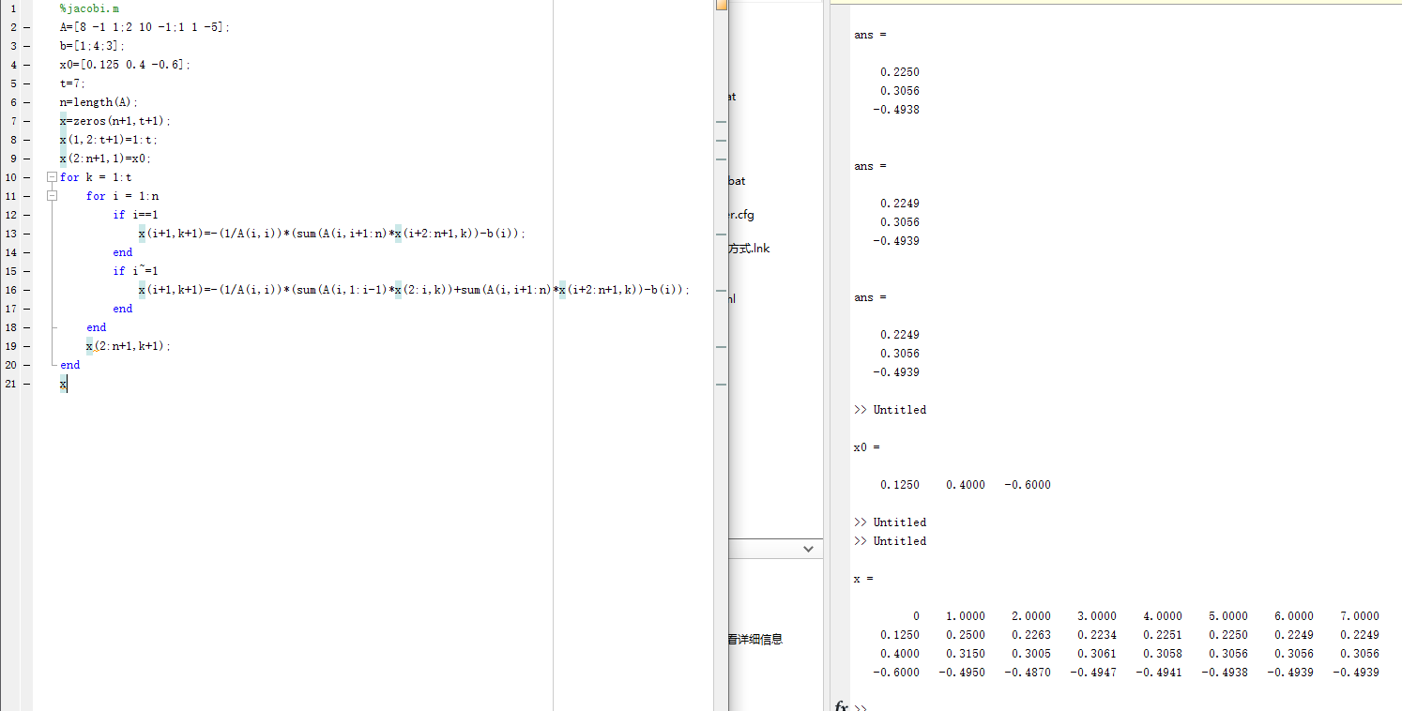

x =

0 1.0000 2.0000 3.0000 4.0000 5.0000 6.0000 7.0000

0.1250 0.2500 0.2263 0.2234 0.2251 0.2250 0.2249 0.2249

0.4000 0.3150 0.3005 0.3061 0.3058 0.3056 0.3056 0.3056

-0.6000 -0.4950 -0.4870 -0.4947 -0.4941 -0.4938 -0.4939 -0.4939

高斯

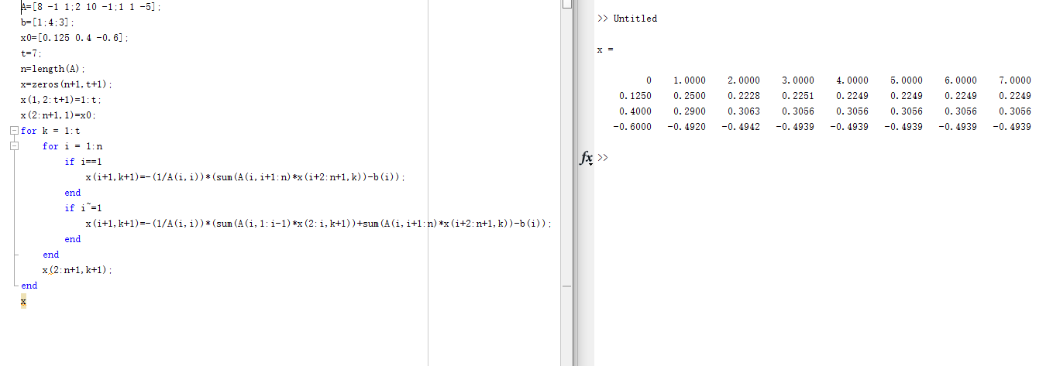

x =

0 1.0000 2.0000 3.0000 4.0000 5.0000 6.0000 7.0000

0.1250 0.2500 0.2228 0.2251 0.2249 0.2249 0.2249 0.2249

0.4000 0.2900 0.3063 0.3056 0.3056 0.3056 0.3056 0.3056

-0.6000 -0.4920 -0.4942 -0.4939 -0.4939 -0.4939 -0.4939 -0.4939